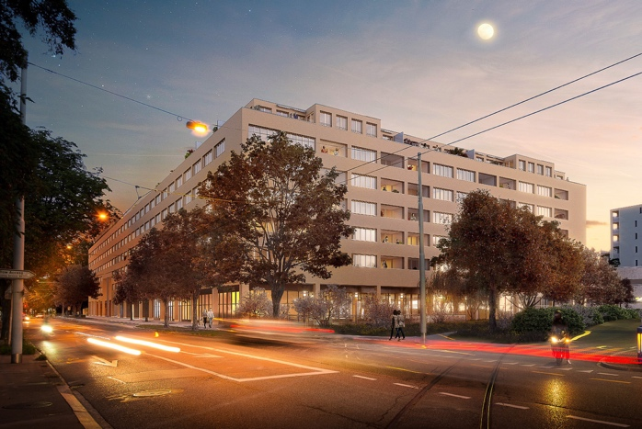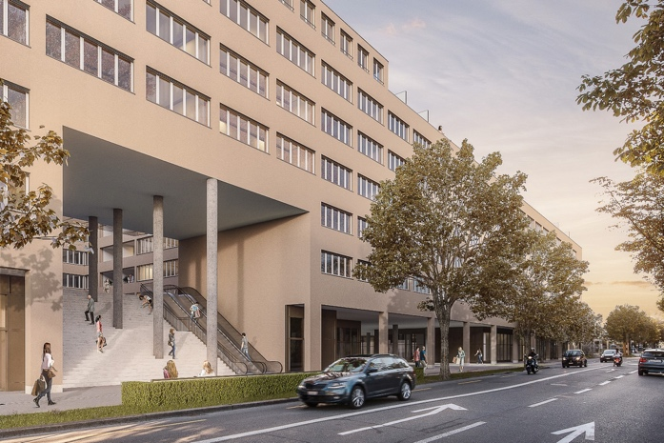**Rotary Club Zürich – Limmattal / Berufsdienst**

**Einladung zum Lunch at work als Partneranlass**

**SENIOcare Wohn- und Pflegezentrum Letzipark, Hohlstrasse 459, 8048 Zürich (ein Betrieb der Tertianum Gruppe)**

**Mittwoch, 23. November 2016 / 11’30 – 14’00 Uhr**

**Parkplatze sind genügend in der Tiefgarage (Einkaufszentrum Letzipark, welches über eine Passarelle mit dem Wohn- und Pflegezentrum Letzipark verbunden ist) vorhanden**

Liebe Rotarierin, liebe Rotarier

Ich freue mich sehr euch mit euren Partnern zu einem sehr interessanten Lunch at work in Zürich – Altstetten einladen zu dürfen.

Stefan Buser wird uns das neue Wohn- und Pflegzentrum Letzipark zusammen mit René Alpiger, Gebietsleiter und Mitglieder der Geschäftsleitung der Tertianum Gruppe, sowie Daniela Gantner, Geschäftsführerin des Wohn- und Pflegezentrums Leitzipark, zeigen und uns über die Zukunft der moder-

nen Alterspflege und Wohnheime orientieren. Das Wohn- und Pflegezentrum Letzipark verfügt über 74 Pflegebetten inklusive einer Demenzabteilung sowie 45 altersgerechten Seniorenwohnungen. Da dieses Thema vermutlich viele interessieren dürfte, wird dieser Lunch als Partneranlass durchgeführt.

11’30 Uhr Eintreffen und Apéro der Teilnehmer

12’00 Uhr Begrüssung, Präsentation, Führung, Essen

13’30 Uhr Dessert und Fragen

14’00 Uhr Schluss der Veranstaltung

Im Namen unseres Clubs bedanke ich mich ganz herzlich für diese sehr geschätzte interessante Einladung bei allen Verantwortlichen der SENIOcare respektive Tertianum Gruppe.

Freundliche rotarische Grüsse

Silvio Höhn - Berufsdienst

**An/ Abmeldung ab sofort bis bitte spätestens Mittwoch, 9. November 2016**

**☺ JA,** ich komme gerne ☹ Nein, ich kann leider nicht teilnehmen

Name: ……………………………………………………………………………………………………………..

Anmeldung an:

Silvio Höhn Stationsstrasse 6, 8952 Schlieren

Fax 044 730 08 94 oder [info@maler-hoehn.ch](mailto:info@maler-hoehn.ch)

Schlieren, 1. Oktober 2016